Allegato 1)

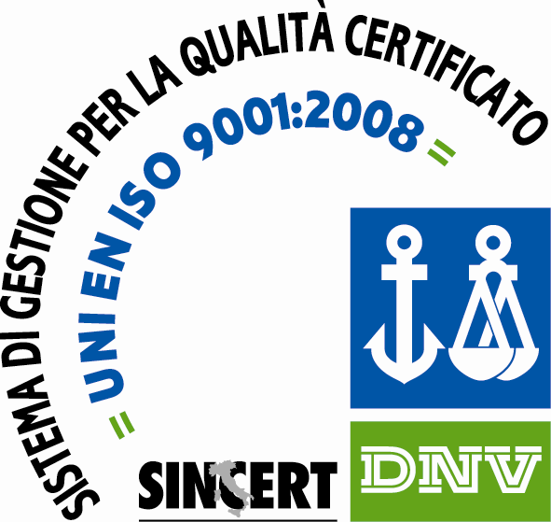

Schema di Relazione Tecnica Descrittiva del Piano d’Investimento (PI)
Asse 4, Misura 411 – Az. 3 Attivazione con approccio Leader della Misura 121
“ Ammodernamento delle Aziende Agricole”

Azienda Agricola_________________________________________________________________________

Indirizzo________________________________________________________________________________

CUAA__________________________________P. Iva___________________________________________

- Breve descrizione della situazione aziendale di partenza:

Nel caso l’intervento in oggetto interessi superfici ricadenti, anche parzialmente, nelle aree denominate Zone di protezione speciale (ZPS) e/o Siti di importanza comunitaria proposti (pSIC), la presente relazione tecnica descrittiva deve considerarsi quale parte della documentazione necessaria alla valutazione di cui alla Deliberazione Regionale n. 1191/2007:

________________________________________________________________________________________________

________________________________________________________________________________________________

________________________________________________________________________________________________

________________________________________________________________________________________________

________________________________________________________________________________________________

- Indicare gli obiettivi operativi da raggiungere con il Piano di Investimento (vedi POM 121 paragrafo 2.):

________________________________________________________________________________________________

________________________________________________________________________________________________

________________________________________________________________________________________________

________________________________________________________________________________________________

- Indicare il concreto miglioramento globale da raggiungere:

◻ introduzione di nuove tecnologie;
◻ introduzione di innovazioni di processo;
◻ diversificazione / riconversione delle produzioni;
◻ introduzione di sistemi volontari di certificazione della qualità;
◻ miglioramento della situazione aziendale in termini di ambiente;
◻ miglioramento della situazione aziendale in termini di sicurezza sul lavoro;
◻ miglioramento della situazione aziendale in termini di igiene e benessere degli animali;
◻ miglioramento della situazione aziendale in termini di utilizzo di fonti energetiche rinnovabili.

________________________________________________________________________________________________

________________________________________________________________________________________________

________________________________________________________________________________________________

________________________________________________________________________________________________

- Descrizione degli interventi suddivisi per settore:

4.1) Descrizione sommaria dell’intervento/i

SETTORE | TIPO DI INVESTIMENTO | COSTO € | INTERVENTO  PRIORITARIO
 |  |  | SI | NO
 |  |  | SI | NO
 |  |  | SI | NO
 |  |  | SI | NO
 |  |  | SI | NO

________________________________________________________________________________________________

________________________________________________________________________________________________

________________________________________________________________________________________________

________________________________________________________________________________________________

SETTORE | TIPO DI INVESTIMENTO | EURO | INTERVENTO  PRIORITARIO
 |  |  | SI | NO
 |  |  | SI | NO
 |  |  | SI | NO
 |  |  | SI | NO
 |  |  | SI | NO

________________________________________________________________________________________________

________________________________________________________________________________________________

________________________________________________________________________________________________

________________________________________________________________________________________________

________________________________________________________________________________________________

________________________________________________________________________________________________

________________________________________________________________________________________________

________________________________________________________________________________________________

5) Tempi di realizzazione dell’intervento (barrare la voce interessata)

- 8 MESI (Per Piano di Investimento che prevede solo attrezzature)
- 12 MESI ….( Per Piano di Investimento che prevede anche interventi strutturali)

Documentazione allegata a supporto degli interventi (indicare tipologia e numero di documenti allegati):

________________________________________________________________________________________________

________________________________________________________________________________________________

________________________________________________________________________________________________

________________________________________________________________________________________________

________________________________________________________________________________________________

________________________________________________________________________________________________

________________________________________________________________________________________________

________________________________________________________________________________________________

Relazione a cura di:______________________________

Firma del Redattore

____________________________

Luogo e data

